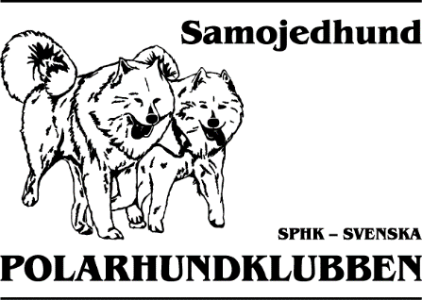

SPHK Samojed bjuder in till Medlemsmöte
Datum: 2021-09-18

Klockan: 17.00

Plats: samlingslokalen i stugbyn i Degeberga (ligger i vandrarhemmet)

Anmälan: helena@rättlön.se senast 2021-09-14.

SPHK Samojed bjuder in till gemensam middag
Datum: 2021-09-18
Klockan: 19.00
Plats: samlingslokalen i stugbyn i Degeberga (ligger i vandrarhemmet)
Serveras: grillad fläskfilé med potatissallad, sallad och sås. Kaffe och kaka.
Pris: 100: -, betalas senast 2021-09-14.
Anmälan: rikard.linde@telia.com senast 2021-09-14.
Anmälan räknas som registrerad när betalningen är Rikard tillhanda, senast 2021-09-14.

OBS: vi kan servera glutenfri samt laktosfri mat. Detta måste meddelas via anmälan. OBS!
Betalas till: Rikard Linde via swish 0708-15 34 42.

VÄLKOMNA!

